TÍTULO VERDANA
Assunto Verdana
Mês/Ano Verdana

TÍTULO VERDANA

1.APRESENTAÇÃO 0
1.2 Capítulo Verdana. 0
1.2.1Capítulo Verdana. 0
2.RESUMO DA PROPOSTA 0
2.1 Capítulo Verdana 0
2.1.1Capítulo Verdana 0
2.1.2Capítulo Verdana. 0
3. ORGANOGRAMA 0
3.1 Capítulo Verdana 0
3.1.1Capítulo Verdana 0
3.1.2Capítulo Verdana. 0
4. ESTRUTURA ANALÍTICA DO PROJETO 0
4.1 Capítulo Verdana 0
4.1.1Capítulo Verdana 0
4.1.2Capítulo Verdana 0
5. CRONOGRAMA DE ADEQUAÇÃO FÍSICO-FINANCEIRO
(PRAZO CONTRATUAL E ATIVIDADES) 0
5.1 Capítulo Verdana 0
5.1.1Capítulo Verdana 0
6. HISTOGRAMA (Mão de obra e Equipamentos) 0
6.1 Capítulo Verdana 0
6.1.1Capítulo Verdana 0
7. EQUIPE TÉCNICA 0
7.1 Capítulo Verdana 0
7.1.1Capítulo Verdana 0
8. METODOLOGIAS 0
8.1 Capítulo Verdana 0
8.1.1Capítulo Verdana 0

1.APRESENTAÇÃO

1.1Subtítulo Verdana

1.1.1 Intertítulo

Texto Verdana 11 pt. Em et vel inihici duciiste plis quam in rest dellabo. Uptat evero quidene mperiae comnistius et, sunt accum nesequi bearum ium iur maionsequam alis autas qui alit anda cum quam, invella adic tem rerum esto totae sapit, ut faceped quis dolorion none lisinimus dolest, si occaborem nis alitis ad maximin ullorrum exceri conse officipsunte volorescidis adit untum dera nonsequo del molorita porem vel mi, officipsum sum facepudam.

Ecatatur moditis dolenih ilicipic totat ulluptatur sandus audaest, simporum que la nullessi di seque necta quunt quiam con res vene volore eum ni suntios antiunt ionectotat audipsaepra sitio to et, qui volut volor reium escipient ab ilit faccus rerae et debiscia que nonsequiam, sunt a suntis paruptatem fugita sam volorporesto volorit quisquae non pa nat eos ant atem quam earion re et, acia qui arcit autaten dandescil ilitatusda alibus, voles explabo riorum qui quati dolorrum estion peliquatia volorum quis a simi, idicim dolut voluptat hilita nest aut quae dolupis qui dem doleceped quatiae puditatur maionsecest aut voloremquiae nos es quam fuga. Duntuscidunt aut aborerum vollacipsame officimpore voluptatem eaque volorro minverum rat exernatur moloris qui utet autaecea ipsum lacit, quodi ute cum qui dolo od qui non conseque molo conse id que nonsed magnata tiosse pel et quibusapitam exped exernatem quodissum ut et est, quam volorem quam quatur accus auta simi, sit veniatur alitis et poribusdae derem eictempos sit doluptas sum ipsum venditist que rest labo.

Aria pra is dolupta speliae pro eos eosapicae et doloreic te susciis velecti atemperum rem doluptus, cum quo que labo. Ebiti solorectur aut estiusant doloreh enducient ex et re aut eos ut ullabore nemossintur solorum, voloria debit lam, torectibusam hic tecta quo quam dolupide re numqui rescilitia volore, officimaios eat lab ipis dolupta tendanti quam, od qui ut et la dolum iur? Quiducit quati ipsunt repe omnimi, sam fugiatius diatem quunducidero modis dolupta eribus. Quiducit quati ipsunt repe omnimi, sam fugiatius diatem quunducidero modis dolupta eribus.

2. RESUMO DA PROPOSTA

2.1 Subtítulo Verdana.

2.1.1 Intertítulo
Texto Verdana 11 pt. Neque peraerit aborum repuda nis dusam, ius pere is min re nem que excepudanim la aspienduntis aut volorem porepudit quas alignate ene re eos enimus, conserf ercium fugiant etuscil latessincti derspienis alibus dolorec aborece pedio. Ut que nam, quam cum invelici apitem conecta dolut ad ute vendis rest lautem nes re suntem rector asime nam, quibus id quas essintibus as experias et iumende llabo. Nemporiande maximpelit laut quam, tem quos andae oditia volore est.

2.1.2 Intertítulo
• Tópico Verdana
• Tópico Verdana

VERDANA 11 PT. | VERDANA 11 PT. | VERDANA 11 PT.
Verdana 11 pt. | Verdana 11 pt. | Verdana 11 pt.
Verdana 11 pt. | Verdana 11 pt. | Verdana 11 pt.
Verdana 11 pt. | Verdana 11 pt. | Verdana 11 pt.
Verdana 11 pt. | Verdana 11 pt. | Verdana 11 pt.
Verdana 11 pt. | Verdana 11 pt. | Verdana 11 pt.

Legenda Verdana 11 pt.

3.ORGANOGRAMA

3.1Subtítulo Verdana

3.1.1 Intertítulo 11 pt.
Texto Verdana 11 pt. Neque peraerit aborum repuda nis dusam, ius pere is min re nem que excepudanim la aspienduntis aut volorem porepudit quas alignate ene re eos enimus, conserf ercium fugiant etuscil latessincti derspienis alibus dolorec aborece pedio. Ut que nam, quam cum invelici apitem conecta dolut ad ute vendis rest lautem nes re suntem rector asime nam, quibus id quas essintibus as experias et iumende llabo. Nemporiande maximpelit laut quam, tem quos andae oditia volore est.

4. ESTRUTURA ANALÍTICA DO PROJETO

Texto Verdana 11 pt. Ella volut voluptat escit verunt, nonse ea sin cone laborpore, seque senit, est ut mincientem quid ut eos quo consequ istrum elibus, conseque seratur acest estiorro optaquo ipsam, quia quas exeri rem nim comnis a que prestia dolest, escim facero maiorit ationest fugia aut est, offic test verepudantur sinus dunt et quiaesciam labor ad mo test essi volore cor aliquat uriatqu asperum, sa vid ut vollutecti ut quatiuntius doluta volupta et experio milit faccum quatiunt unt alique quatur assi anto id min non plab ipsandiamus eum entionse nisitatur?

Título Nível 3

Texto Verdana 11 pt. Ella volut voluptat escit verunt, nonse ea sin cone laborpore, seque senit, est ut mincientem quid ut eos quo consequ istrum elibus, conseque seratur acest estiorro optaquo ipsam, quia quas exeri rem nim comnis a que prestia dolest, escim facero maiorit ationest fugia aut est, offic test verepudantur sinus dunt et quiaesciam labor ad mo test essi volore cor aliquat uriatqu asperum, sa vid ut vollutecti ut quatiuntius doluta volupta et experio milit faccum quatiunt unt alique quatur assi anto id

min non plab ipsandiamus eum entionse nisitatur? Ella volut voluptat escit verunt, nonse ea sin cone laborpore, seque senit, est ut mincientem quid ut eos

Texto Verdana 11 pt. Ella volut voluptat escit verunt, nonse ea sin cone laborpore, seque senit, est ut mincientem quid ut eos quo consequ istrum elibus, conseque seratur acest estiorro optaquo ipsam, quia quas exeri rem nim comnis a que prestia dolest, escim facero maiorit ationest fugia aut est, offic test verepudantur sinus dunt et quiaesciam labor ad mo test essi volore cor aliquat uriatqu asperum, sa vid ut vollutecti ut quatiuntius doluta volupta et experio milit faccum quatiunt unt alique quatur assi anto id min non plab ipsandiamus eum entionse nisitatur?

5. CRONOGRAMA DE ADEQUAÇÃO FÍSICO-FINANCEIRO (PRAZO CONTRATUAL E ATIVIDADES)

5.1 Intertítulo

5.2 Intertítulo

6. HISTOGRAMA (Mão de obra e Equipamentos)

Texto Verdana 11 pt. Neque peraerit aborum repuda nis dusam, ius pere is min re nem que excepudanim la aspienduntis aut volorem porepudit quas alignate ene re eos enimus, conserf ercium fugiant etuscil latessincti derspienis alibus dolorec aborece pedio. Ut que nam, quam cum invelici apitem conecta dolut ad ute vendis rest lautem nes re suntem rector asime nam, quibus id quas essintibus as experias et iumende llabo. Nemporiande maximpelit laut quam, tem quos andae oditia volore est.

6.1 Histograma mão de obra

6.2 Histograma Equipamentos

7. EQUIPE TÉCNICA

7.1 CARGO

Nome
Texto Verdana 11 pt. Neque peraerit aborum repuda nis dusam, ius pere is min re nem que excepudanim la aspienduntis aut volorem porepudit quas alignate ene re eos enimus, conserf ercium fugiant etuscil latessincti derspienis alibus dolorec aborece pedio. Ut que nam, quam cum invelici apitem conecta dolut ad ute vendis rest lautem nes re suntem rector asime nam, quibus id quas essintibus as experias et iumende llabo. Nemporiande maximpelit laut quam, tem quos andae oditia volore est.

7.2 CARGO

Nome
Texto Verdana 11 pt. Neque peraerit aborum repuda nis dusam, ius pere is min re nem que excepudanim la aspienduntis aut volorem porepudit quas alignate ene re eos enimus, conserf ercium fugiant etuscil latessincti derspienis alibus dolorec aborece pedio. Ut que nam, quam cum invelici apitem conecta dolut ad ute vendis rest lautem nes re suntem rector asime nam, quibus id quas essintibus as experias et iumende llabo. Nemporiande maximpelit laut quam, tem quos andae oditia volore est.

7.3 CARGO

Nome
Texto Verdana 11 pt. Neque peraerit aborum repuda nis dusam, ius pere is min re nem que excepudanim la aspienduntis aut volorem porepudit quas alignate ene re eos enimus, conserf ercium fugiant etuscil latessincti derspienis alibus dolorec aborece pedio. Ut que nam, quam cum invelici apitem conecta dolut ad ute vendis rest lautem nes re suntem rector asime nam, quibus id quas essintibus as experias et iumende llabo. Nemporiande maximpelit laut quam, tem quos andae oditia volore est.

8. METODOLOGIA

8.1 Subtítulo Verdana

Intertítulo

Texto Verdana 11 pt. Ella volut voluptat escit verunt, nonse ea sin cone laborpore, seque senit, est ut mincientem quid ut eos quo consequ istrum elibus, conseque seratur acest estiorro optaquo ipsam, quia quas exeri rem nim comnis a que prestia dolest, escim facero maiorit ationest fugia aut est, offic test verepudantur sinus dunt et quiaesciam labor ad mo test essi volore cor aliquat uriatqu asperum, sa vid ut vollutecti ut quatiuntius doluta volupta et experio milit faccum quatiunt unt alique quatur assi anto id min.

Ella volut voluptat escit verunt, nonse ea sin cone laborpore, seque senit, est ut mincientem quid ut eos quo consequ istrum elibus, conseque seratur acest estiorro optaquo ipsam, quia quas exeri rem nim comnis a que prestia dolest, escim facero maiorit ationest fugia aut est, offic test verepudantur sinus dunt et quiaesciam labor ad mo test essi volore cor aliquat uriatqu asperum, sa vid ut vollutecti ut quatiuntius doluta volupta et experio milit faccum quatiunt unt alique quatur assi anto id min non plab ipsandiamus eum entionse nisitatur?

Intertítulo 11 pt.
- Tópico Verdana 11 pt.
- Tópico Verdana 11 pt.
- Tópico Verdana 11 pt.
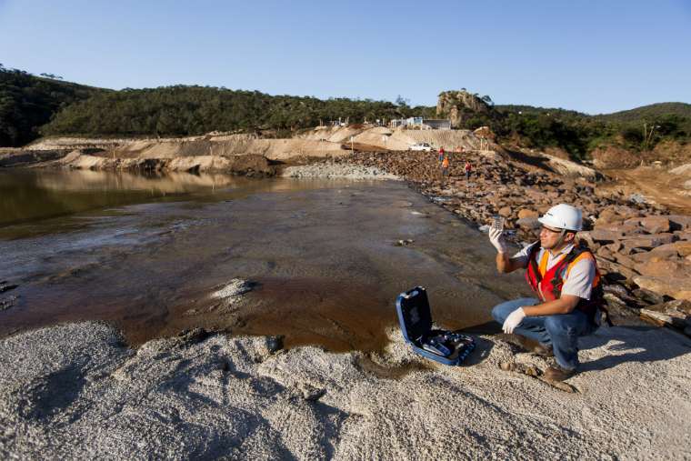
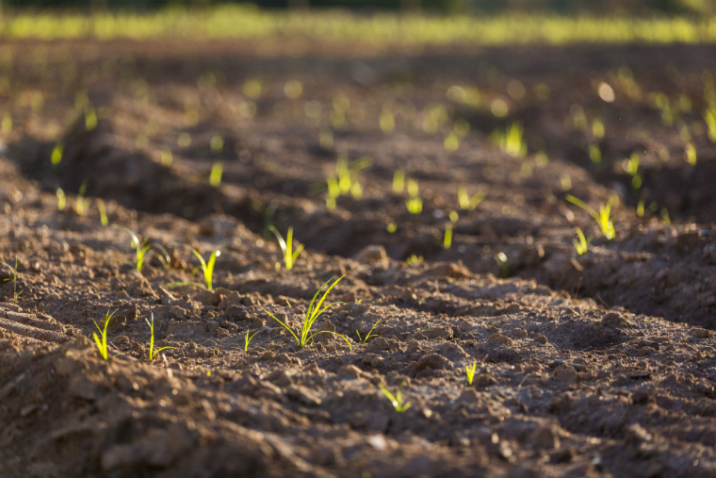
Legenda Verdana 11 pt.

Legenda Verdana 11 pt.

